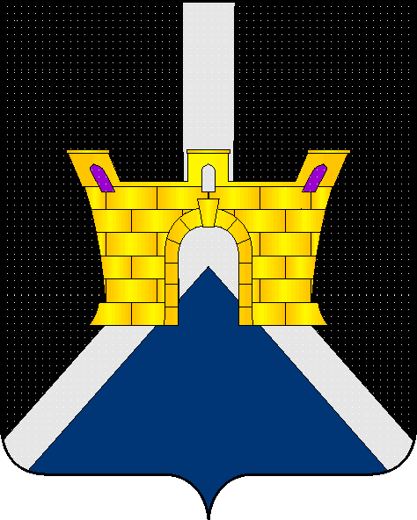
АДМИНИСТРАЦИЯ ЛЕНИНСКОГО СЕЛЬСКОГО ПОСЕЛЕНИЯ
УСТЬ-ЛАБИНСКОГО РАЙОНА
П О С Т А Н О В Л Е Н И Е

от 02.08.2021 г. №91
хутор Безлесный

О внесении изменений в постановление администрации Ленинского сельского поселения Усть-Лабинского района от 11 марта 2013 года № 11 «Об утверждении Положения о порядке представлении гражданами, претендующими на замещение должностей руководителей муниципальных учреждений, и руководителями муниципальных учреждений сведений о доходах, об имуществе и обязательствах имущественного характера, о размещении в информационно-телекоммуникационной сети Интернет и предоставлении средствам массовой информации для опубликования этих сведений»

В соответствии с Федеральным законом от 02 марта 2007года № 25-ФЗ «О муниципальной службе в Российской Федерации», Федеральным законом от 25 декабря 2008 года № 273-ФЗ «О противодействии коррупции», Федеральным законом от 03 декабря 2012 года № 230-ФЗ «О контроле за соответствием расходов лиц, замещающих государственные должности, и иных лиц к их доходам» и руководствуясь Уставом Ленинского сельского поселения Усть-Лабинского района п о с т а н о в л я ю:
1. Пункт 3 приложения №1 к постановлению администрации Ленинского сельского поселения Усть-Лабинского района от 11 марта 2013 года № 11 «Об утверждении Положения о порядке представлении гражданами, претендующими на замещение должностей руководителей муниципальных учреждений, и руководителями муниципальных учреждений сведений о доходах, об имуществе и обязательствах имущественного характера, о размещении в информационно-телекоммуникационной сети Интернет и предоставлении средствам массовой информации для опубликования этих сведений» дополнить подпунктом 3.1 следующего содержания:

«3.1. С 01 января по 30 июня 2021 года включительно граждане, претендующие на замещение должности руководителя муниципального учреждения, при замещении которых необходимо представлять сведения о своих доходах, об имуществе и обязательствах имущественного характера, а также руководители муниципальных учреждений, не предусмотренные соответствующими перечнями, вместе со сведениями, представляемыми по форме справки, утвержденной Указом Президента Российской Федерации от 23 июня 2014 года № 460 «Об утверждении формы справки о доходах, расходах, об имуществе и обязательствах имущественного характера и внесении изменений в некоторые акты Президента Российской Федерации», представляют уведомление о принадлежащих им, их супругам и несовершеннолетним детям цифровых финансовых активов, цифровых правах, включающие одновременно цифровые финансовые активы и иные цифровые права, утилитарных цифровых правах и цифровой валюте (при их наличии) по форме согласно приложению № 1 к Указу Президента Российской Федерации от 10 декабря 2020 года № 778 «О мерах по реализации отдельных положений Федерального закона «О цифровых финансовых активах, цифровой валюте и о внесении изменений в отдельные законодательные акты Российской Федерации.».
2. Общему отделу администрации Ленинского сельского поселения Усть-Лабинского района обнародовать настоящее постановление и разместить на официальном сайте Ленинского сельского поселения Усть-Лабинского района в сети «Интернет».
3.Контроль за исполнение настоящего постановления оставляю за собой.
4. Постановления вступает в силу со дня его обнародования.

Исполняющий обязанности главы
Ленинского сельского поселения
Усть-Лабинского района Д.С. Пулека

